animatronico Candy Cadet
https://static.wikia.nocookie.net/freddy-fazbears-pizza/images/a/ad/CandyCadet.png/revision/latest

mecanismo
abstrapcion
//Un mecanismo en el que presionas un botón para encender el dispositivo, suena un audio, se prenden varias luces, al presionar otro boton si abre y se cierra una compuerta y seguido de ello se apaga el mecanismo//
prototipo de la solucion a ese mecanismo
https://www.tinkercad.com/things/eJGQcPKjoVD
en esa pagina permite interactuar con el mecanismo , enciendo la luz y generando el sonido . el codigo usado para el mecanismo es:
/*Un mecanismo en el que presionas un botón para encender
el dispositivo, suena un audio, se prenden varias luces,
al presionar otro boton si abre y se cierra una compuerta
y seguido de ello se apaga el mecanismo*/
int button1Pin = 2;
int button2Pin = 4;
int onPinButton1 = 8;
int compuerata1 = 13;
int compuerata2 = 12;
bool accion = false;
void compuerta(bool status){
if (status){
digitalWrite(compuerata1, HIGH);
digitalWrite(compuerata2, LOW);
}
else{
digitalWrite(compuerata1, LOW);
digitalWrite(compuerata2, HIGH);
delay(2);
digitalWrite(compuerata1, LOW);
digitalWrite(compuerata2, LOW);
}
}
void setup()
{
Serial.begin(9600);
pinMode(button1Pin, INPUT);
pinMode(button2Pin, INPUT);
pinMode(onPinButton1, OUTPUT);
pinMode(compuerata1, OUTPUT);
pinMode(compuerata2, OUTPUT);
}
void loop()
{
bool button1State = digitalRead(button1Pin);
bool button2State = digitalRead(button2Pin);
Serial.println("estado botones");
Serial.print("boton 1: ");
Serial.print(button1State);
Serial.print("boton 2: ");
Serial.println(button2State);
Serial.println("-----");
// se presiona el boton 1 para activar el 2
if (button1State == HIGH) {//mecanismo boton 1
Serial.println("mecanismo boton 1");
digitalWrite(onPinButton1, HIGH);
if (button2State == HIGH) {//mecanismo boton 2
accion = true;
compuerta(accion);
Serial.println("mecanismo boton 2");
}
else {
if (accion){
digitalWrite(onPinButton1, LOW);
accion = false;
compuerta(accion);
Serial.println("mecanismo boton off");
}
accion = false;
}
}
else {
digitalWrite(onPinButton1, LOW);
}
delay(1000);
}

materiales

para el prototipo
servo motor y palancas(alambres) la compuerta de los ducles es giratoria , se pense en el servo por poder controlar el giro sin puente h y a distancia con palancas y engranjes
en bigtronica $9,000: https://www.bigtronica.com/motores/servomotor/63-servomotor-mini-sg90-5053212000639.html
en i+d electronica $17,850: https://www.didacticaselectronicas.com/index.php/elementos-electromecanicos/motores-y-solenoides-1/servomotores-1/mini-servo-tower-pro-5g-servomotores-servo-motores-servos-detail
en mercadolibre 8,500: https://articulo.mercadolibre.com.co/MCO-542440393-servo-motor-sg90-_JM#position=2&search_layout=stack&type=item&tracking_id=25fadc7f-cd85-4021-8c6f-dbcd8d4a20c9
esp32 esta diseñado con arduino uno , se penso en esp32 por ser mas potente de un arduino y permitir hacer audio
en bigtronica $37,000 : https://www.bigtronica.com/comunicaciones/wi-fi/1880-modulo-wifi-lolin32-bluetooth-esp-32-5053212018801.html?search_query=esp32&results=7
en i+d electronica $55,000: https://www.didacticaselectronicas.com/index.php/comunicaciones/bluetooth/tarjeta-de-desarrollo-wifi-y-bluetooth-wrover-ttgo-tarjetas-modulos-de-desarrollo-de-con-wi-fi-bluetooth-esp32-esp-32-iot-wrover-ttgo-detail
en mercadolibre $40,000: https://articulo.mercadolibre.com.co/MCO-596686145-tarjeta-desarrollo-esp32-esp-32-lolin32-lite-v10-ch340-_JM#position=31&search_layout=stack&type=item&tracking_id=937b86ea-8e9e-40df-9d49-30c2a4d77e55
cinta led de un solo color (preferible mente WS2812B) el mecanismo esta pensado para una luz de 110V , pero se penso en un una sinta led para acomodarlo mejor
con el microcontrolador
en bigtronica $150,000/1m : https://www.bigtronica.com/display-lcd-tft-diodos-led/led-s/ws2812/964-cinta-led-ws2812b-60ledmetro-5053212009649.html?search_query=cinta+led&results=272
en i+d electronica $23,678/1m: https://www.didacticaselectronicas.com/index.php/optoelectronica/diodos-led/cintas-led/cinta-led-rgb-ws2812b-5v-60-leds-ip65-1-metro-cintas-tiras-de-leds-rgb-ws2812b-5050-smd-5050smd-5v-detail
en mercadolibre $30,000/1m: https://articulo.mercadolibre.com.co/MCO-568322283-1-mt-cinta-led-pixel-ws2812b-5v-60-led-inteligente-1-led-rgb-_JM?searchVariation=76333863784#searchVariation=76333863784&position=1&search_layout=stack&type=item&tracking_id=c4b2faf8-8ca2-47ed-8b30-f24eefc9bbe2
¿aliexpres?
cinta led de un solo color, blanco (esta)
en bigtronica $15,000/1m : https://www.bigtronica.com/display-lcd-tft-diodos-led/iluminacion/2737-regleta-led-blanco-frio-2835-x-1-metro-12-vdc-5053212027377.html?search_query=cintas+led&results=255
en i+d electronica $36,400/5m: https://www.didacticaselectronicas.com/index.php/optoelectronica/diodos-led/cintas-led/cinta-led-5050-blanca-c%C3%A1lida-5m-ip65-cintas-tiras-flexibles-de-led-5050-smd-blanco-c%C3%A1lido-flexibles-detail
en mercadolibre $28,000/5m:https://articulo.mercadolibre.com.co/MCO-599237324-cinta-led-5050-blanca-siliconada-incluye-adaptador-_JM?searchVariation=71205449514#searchVariation=71205449514&position=3&search_layout=stack&type=item&tracking_id=aa3a6fb9-4caf-4df7-93fa-e2665a76b3e2
modulo micro sd
en bigtronica $4,000: https://www.bigtronica.com/sistemas-arduino/accesorios-arduino/1134-modulo-lector-de-memoria-micro-sd-5053212011345.html?search_query=micro+sd&results=272
en i+d electronica $4,760: https://www.didacticaselectronicas.com/index.php/suiches-y-conectores/holders/m%C3%B3dulo-tarjeta-microsd-compatible-arduino-tarusd-cn-02-tarjetas-holder-adaptadores-para-tarjetas-memorias-microsd-microsd-usd-micro-sd-detail
en mercadolibre $5,400: https://articulo.mercadolibre.com.co/MCO-547991747-modulo-adaptador-micro-sd-tf-card-lectura-memoria-arduino-_JM#position=2&search_layout=stack&type=item&tracking_id=b258ae8d-18c4-483e-95bb-670014f97a66
2xrelays
en bigtronica : ——-
en i+d electronica $4,760:https://www.didacticaselectronicas.com/index.php/elementos-electromecanicos/relays-1/mecanicos/tarjeta-con-2-relevos-optoacoplada-3v-tarjetas-con-2-rel%C3%A9-reles-relay-relevadores-relevos-mecanicos-optoacoplados-mecanicos-con-2-salidas-canales-optoacopladas-de-3v-para-raspberry-pi-detail
en mercadolibre $9,000: https://articulo.mercadolibre.com.co/MCO-517930990-modulo-rele-relay-dos-2-canales-5v-arduino-_JM#position=4&search_layout=stack&type=item&tracking_id=57ed5415-2c86-4bec-a177-7b457073df9e
otros que no hay un precio claro, pero tienen un bajo precio
2x luces para las antenas (2 diodos led)
resistencias
2x botones (como: https://www.didacticaselectronicas.com/index.php/suiches-y-conectores/suiches/micro-suiche/con-pala/micro-suiche,-pala-curva-peque%C3%B1a,-tres-pines,-125vac-15a-xv-154-1c25-interruptores-pulsadores-micro-switch-micro-suiches-microswitch-microsuiches-finales-final-de-carrera-de-con-pala-palanca-c-detail )
extencion electrica
cables para pelar
cable usb
2 cables jack
2 swiches
2 un partlate externo
partlate externo el circuto trasmite un sonido de timbre , se nesita saber que a que nivel de “complejidad” llegar, si es solo un audio , se reproducen 3 audios fijos desde 2 parlantes externos se nesitara enviar la referencia del audio o el audio completo , en un todo a mil o un dolarcity , nesesita un puerto jack de 3 anillos(para que no de efecto karaoke)

presupuesto prototipo
es imposible calcular el precio exacto de los materiales ahora , debido a la escases y que muchas de estas tiendas no manjean un precio fijo . es posible calcular un posible presupuesto no se incluye los elemento donde no hay un precio claro , algunos por escases , no se si hay que enviar algo y cuanto cuesta

idea de presupuesto
$105,000 a $125,000 en los componentes electronicos anotados
$60,000 o mas en un parlante (ahora por la escases)
$50,000 en otros que no hay un precio claro (en este caso el precio puede bajar usando materiales recilcables disponibles)

notas e ideas

dispongo de
- esp32
- servo motor pequeño
- modulo micro sd
- relays
no se si funcionan

reunion 16/06/2021
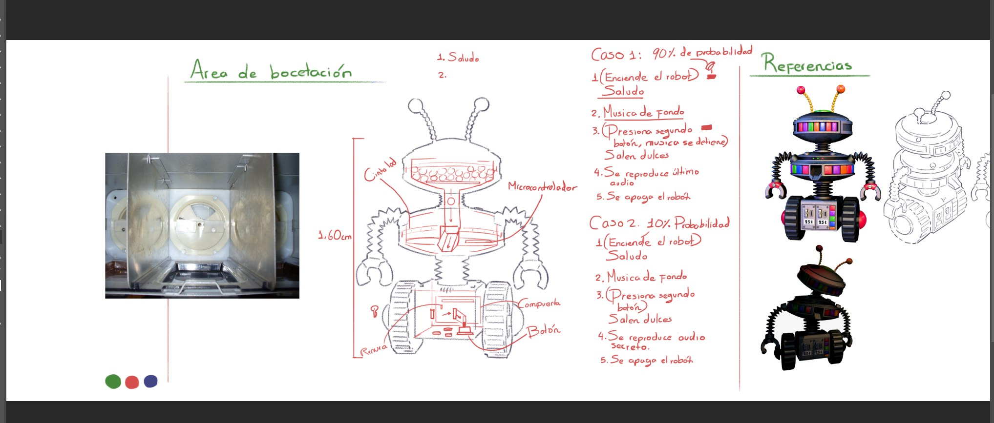
boton para encenderlos
primer boton on/off
segundo boton activado por una moneda , dara un dulce

audios
se esta trabajando en https://wiki.unloquer.org/personas/jero98772/animatronico/audios, estan los tiempos , los archivos partidos y la codificacion
1. saludo
2. musica
3. despedia
4.(?) audio secreto#(?)

manejar los audios
no se nesesita trabajar 2 audios a la vez , se neseita la secuencia
se nesesita un microcontrolador la decion de audios

cambio de audios
en la compueta 1 tiene mas posibilidades de la compuerta 2
compurta 2 10% compurta 1 90%
contador , funcione mienstras esta apagado

traga monedas
- moneda que presione un pulsador
- cajon https://www.didacticaselectronicas.com/index.php/otros/multi-receptor-selector-de-monedas-selectores-de-monedas-monederos-tragamonedas-multi-selectores-de-monedas-multi-coin-selector-acceptor-detail
- cajon diy una placa pequeña y una placa de aluminio que da corriente (como esta https://www.didacticaselectronicas.com/index.php/suiches-y-conectores/suiches/micro-suiche/con-pala/micro-suiche,-pala-curva-peque%C3%B1a,-tres-pines,-125vac-15a-xv-154-1c25-interruptores-pulsadores-micro-switch-micro-suiches-microswitch-microsuiches-finales-final-de-carrera-de-con-pala-palanca-c-detail ) con una lamina que se mueve

compuerta para los dulces
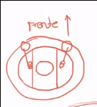

dimenciones
30*25*10

chasis
ocultar cables mediante un pitillo

preguntas
¿animatronico 2d?
R/: mejor 3d
¿que tamaño tienen los dulces? esto afecta al servo motor
¿prototipar por partes?

para tener presente
hay que transportarlo grandes distancias y se busca un tamaño grande
no tenemos mucha experiencia pero esta checho][seliotoy@gmail.com quien ya haceho mas de 13 automatas y muchos mas dificiles de visualisar , puede compartirnos ideas

enlaces
diferencia entre automata y animatronico
https://wikidiff.com/automaton/animatronic
animatronico 2D
https://www.instructables.com/Simple-Animatronic-With-Microbit/
idea como sifuera un automata 2d
https://external-content.duckduckgo.com/iu/
idea recliclar partes de juguetes
idea de almacenar los audios (en esp32)
https://www.instructables.com/WiFi-Enabled-MP3-Player-Using-the-ESP8266-Module-a/
https://circuitdigest.com/microcontroller-projects/esp32-based-audio-player
https://www.instructables.com/ESP32-Audio-Player/
ideas materiales
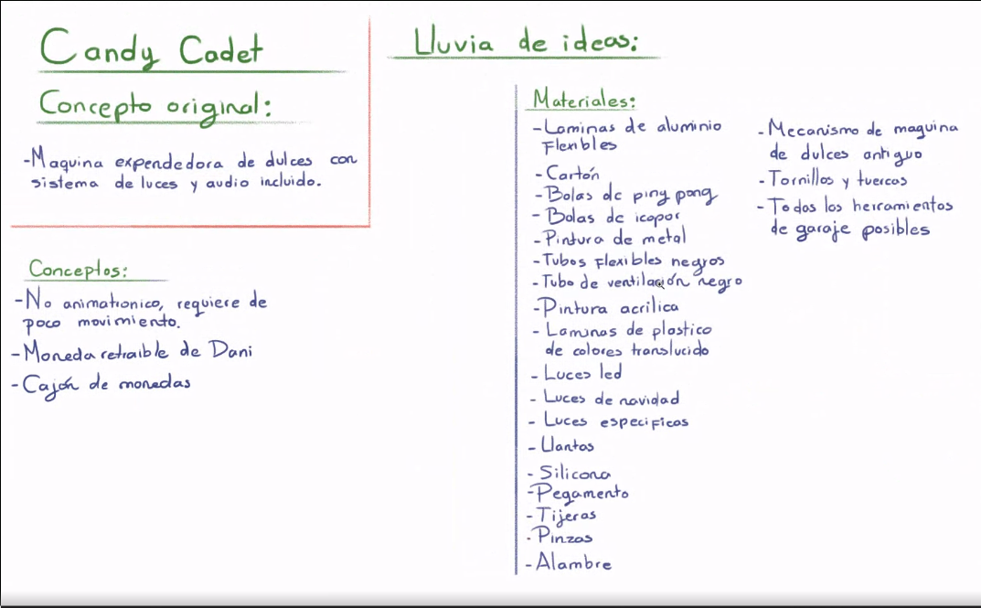
enviar el audio desde bluetooth a los parlates (probable mente solo deje a 1)
https://www.pschatzmann.ch/home/2020/09/15/sending-sound-from-an-esp32-to-a-bluetooth-sink-e-g-bluetooth-speaker/
el audio a reproducir
https://www.youtube.com/watch?v=9B3GOU723c4&feature=youtu.be
parte musical del audio 00:08-00:13 ,extenida
https://www.youtube.com/watch?v=W5-XeMjaMQI

